# Transzformációk

A CSS3-ban arra is lehetőségünk van, hogy egy elemet elforgassunk, felnagyítsunk, lekicsinyítsünk, vagy elmozdítsunk a helyéről. Most ezeket a lehetőségeket fogjuk kipróbálni a transform tulajdonság segítségével.

## Előkészületek

1. Nyisd meg a *tanacsok* mappát és abból a *tanacsok.html* fájlt a Visual Studio Code-ban!
2. Nézd meg a HTML kódot és az eddig elkészített stílusokat!

## Elforgatás

Az elforgatáshoz a rotate függvényt alkalmazzuk a transform tulajdonságban. Például a 45 fokos elforgatáshoz ezt adjuk meg:

transform: rotate(45deg);

A 0 fokos irány felfelé van, és az elforgatást az óramutató járásának irányában végzi. Negatív szögek esetén az ellenkező irányban forgat. Példák:

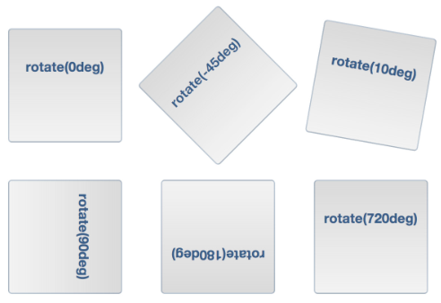

1. Egészítsd ki a h2 stílust egy -5 fokos elforgatással:  
   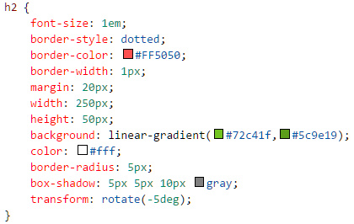  
   Próbáld ki különböző szögekkel! A doboz melyik pontja körül történik az elforgatás?

## A transzformáció középpontja

Alapértelmezésben a transzformációk az elemek középpontja körül történnek. Ettől azonban eltérhetünk a transform-origin tulajdonság segítségével.

A transzformáció középpontját többféleképpen is megadhatjuk. Ha például az elemet a bal felső sarka körül szeretnénk transzformálni (pl. forgatni), akkor a következő lehetőségeink vannak:

transform-origin: left top;  
transform-origin: 0% 0%;  
transform-origin: 0 0;

A jobb alsó sarkot a következő módszerekkel jelölhetjük ki középpontnak:

transform-origin: right bottom;  
transform-origin: 100% 100%;

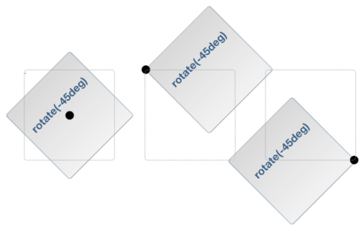

1. Módosítsd a h2 elem elforgatását úgy, hogy az a bal felső sarka körül történjen:  
   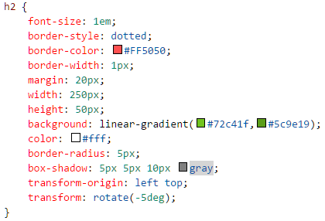  
   Próbáld ki különböző szögekkel!

## Nagyítás és kicsinyítés

A nagyításhoz vagy kicsinyítéshez a scale függvényt alkalmazzuk a transform tulajdonságban. Például a következő beállítás kétszeresére nagyítja az elemet:

transform: scale(2)

Az egynél nagyobb értékek nagyítják, a nulla és egy közöttiek kicsinyítik az elemet.

Ha negatív számot adunk meg, akkor a nagyításon/kicsinyítésen kívül fejre is állítja az elemet.

Ha vízszintesen és függőlegesen különböző mértékben szeretnénk nagyítani, akkor két értéket adunk a scale függvénynek. Az első szám a vízszintes, a második a függőleges nagyítás.

Például a következő beállítás vízszintesen összenyomja a felére, függőlegesen pedig a kétszeresére nagyítja az elemet:

transform: scale(.5,2);

Ha az első érték negatív, akkor a függőleges tengely körül tükrözi az elemet, ha a második akkor a vízszintes tengely körül. Példák:



További példák:

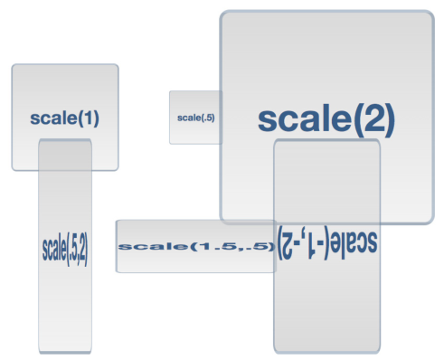

A nagyításnál ügyelni kell arra, hogy az oldal többi eleme a helyén marad, és így előfordulhat, hogy a felnagyított elem eltakarja a többieket.

1. Állítsd be, hogy az oldal bekezdései 20 százalékkal nagyobbak legyenek, ha föléjük visszük az egérmutatót!  
     
   Figyeld meg, hogy nem csak a doboz, hanem a benne lévő szöveg is nagyobb lesz!
2. Állítsd be, hogy a nagyítás a bal felső saroktól történjen:  
   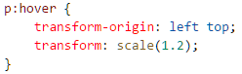

## Eltolás

Az oldal elemeit a translate függvény segítségével mozdíthatjuk el a helyükről. Két értéket kell megadni. Az első azt adja meg, hogy jobbra mennyit mozduljon el egy elem, a második azt, hogy lefelé mennyit. Negatív számok esetén az elmozdulás ellentétes irányú.

Például a következő beállítás 1 képponttal jobbra és 2 képponttal lefelé mozdítja el az elemet:

transform: translate(1px,2px);

1. Állítsd be, hogy a kettes szintű címsorok mozduljanak el jobbra 50 képponttal, amikor föléjük visszük az egérmutatót!  
     
   Figyeld meg, hogy mi történik a forgatással!
2. Egy elemre egyszerre csak egy transform beállítás vonatkozhat. Az előző lépésben a mozgatás felülírta az elforgatást. De szerencsére több transzformációt is megadhatunk egy beállításban, szóközökkel elválasztva. Például adjuk meg a forgatást is a kettes szintű címsorok hover állapotára:  
   

## Ferdítés

A ferdítés segítségével a téglalap alakú dobozt paralelogrammává torzíthatjuk. Két szöget adhatunk meg. Az első a függőleges vonalak ferdítését, a második a vízszintes vonalak ferdítését adja meg.

1. Állítsd be, hogy az egyes szintű címsorok torzuljanak el balra 20 fokos szögben, amikor föléjük visszük az egérmutatót!  
   
2. Próbáld ki a ferdítést a másik irányban is, de csak 5 fokkal:  
   
3. Próbáld ki egyszerre két irányban is:  
     
   Milyen más transzformációval egyenértékű ez?

## Mátrix

1. Nyisd meg a <http://angrytools.com/css-generator/transform> oldalt. Ezen a transzformációkat próbálhatod ki.
2. Először kapcsold be az Individual Transform jelölőnégyzetet! Így egyszerre csak egy transzformációt tudsz megadni.
3. Próbáld ki a különböző transzformációkat! A skew-nál nem szöget lehet megadni, hanme egy számot. Mit jelent ez?
4. Figyeld meg, hogy a beállítások fölött van egy 3x3-as táblázat, amit mátrixnak hívnak! Ha beállítasz valamit, akkor a mátrix értékei is megváltoznak. A transzformációkat a mátrix segítségével is meg lehet adni. Nézd meg a CSS kódot!
5. Figyeld meg, hogy csak az első hat számot használja a mátrixból! Melyik szám mit jelent? Mi a helyzet az elforgatással?
6. Most kapcsold ki az Individual Transform jelölőnégyzetet, és állíts be egyszerre több dolgot! Figyeld meg, hogy ezeket együtt is meg lehet adni a mátrixszal! (A mátrix használatának hátránya, hogy kevésbé áttekinthető.)

## Önálló feladatok 1.

Töltsd fel egy online tárolóhelyre ezt a feladatsort és az órán készített fájlokat! Otthon is nézd át őket!